
Autora: Laura Elvira Partida. Directora Técnica de Rumiantes de MSD Animal Health
LA IMPORTANCIA ECONÓMICA DE LA RINOTRAQUEÍTIS INFECCIOSA BOVINA (IBR) EN LAS EXPLOTACIONES DE VACUNO
El IBR es una enfermedad causada por un herpesvirus, el BoHV-1, que, al igual que el herpes labial humano, tiene una particularidad, la latencia. Como consecuencia, los animales infectados, quedarán infectados de por vida manteniéndose el virus en latencia. Posteriormente, podrá reactivarse ante distintas causas de estrés (parto, cambio de lote, transporte…), eliminándose de nuevo virus, lo que podrá dar lugar a la infección de nuevos animales y a un nuevo brote. Por este motivo, los animales con infección latente son la principal forma de mantenimiento de la infección dentro del rebaño.
En este post analizaremos los principales cuadros clínicos del IBR, sus consecuencias económicas, su impacto en los distintos tipos de producción bovina y la importancia de incluir las vacunas marcadas de IBR en el plan vacunal.
El virus se disemina principalmente por contacto directo nariz-nariz, a través del aire por aerosoles en suspensión o incluso por equipos o personal contaminados. Además, puede transmitirse de forma venérea, a través de semen, por lo que es recomendable chequear a los sementales. Las principales causas de introducción de la enfermedad en un rebaño serán la incorporación de animales seropositivos, el retorno de animales que asisten a certámenes ganaderos sin ser sometidos a cuarentena y chequeo, o los pastos comunales.
El cuadro clínico del IBR puede dar lugar principalmente a un cuadro reproductivo (adultos) o respiratorio (recría y cebo), tal y como podemos ver en la Tabla 1.
Tabla 1. Principales cuadros clínicos del IBR

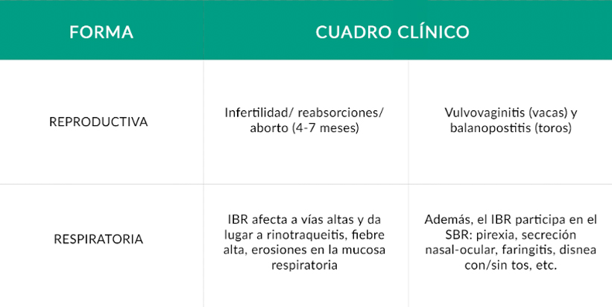

CONSECUENCIAS ECONÓMICAS

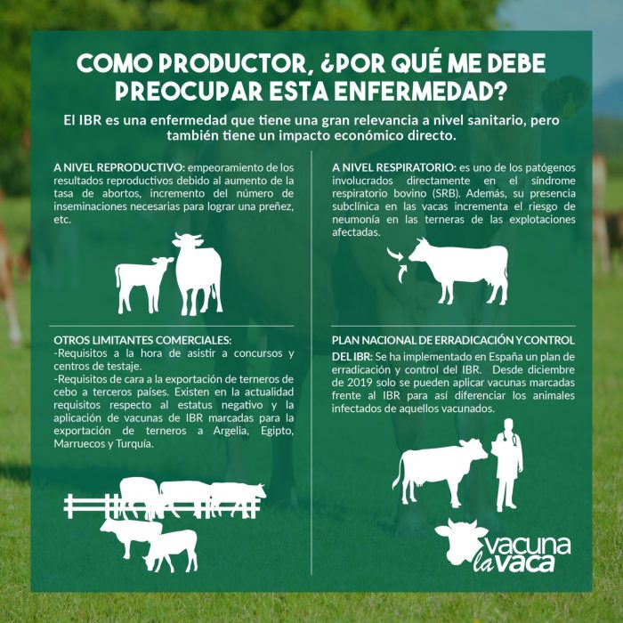
En los últimos años, distintos estudios han puesto de manifiesto la repercusión económica del IBR. Además del coste asociado a los brotes clínicos de la enfermedad, la infección subclínica tiene un efecto negativo a largo plazo en las explotaciones afectadas. Así, se ha visto que las vacas multíparas de los rebaños positivos producían de media 250 litros menos de leche por lactación que las de los rebaños seronegativos, con un menor contenido en grasa (11 kg/año) y proteína (8 kg/año) (Sayers y col., 2016). Igualmente, al comparar las vacas de un mismo rebaño en función del estatus frente a IBR, las seropositivas producían 2,6 kg menos de leche/día que las seronegativas (Statham y col., 2015). Esta disminución en las granjas de leche tendrá un impacto directo en el tanque, mientras que en las explotaciones de nodrizas puede afectar negativamente a la ganancia de peso de los terneros.
Además, la presencia de seropositivos tiene también un efecto negativo en los terneros, incrementando entre 15-19 veces el riesgo de que estos enfermen de neumonía con respecto a los de granjas libres de IBR (Raaperi y col., 2012).
Tabla 2. Impacto del IBR en los distintos tipos de producción bovina
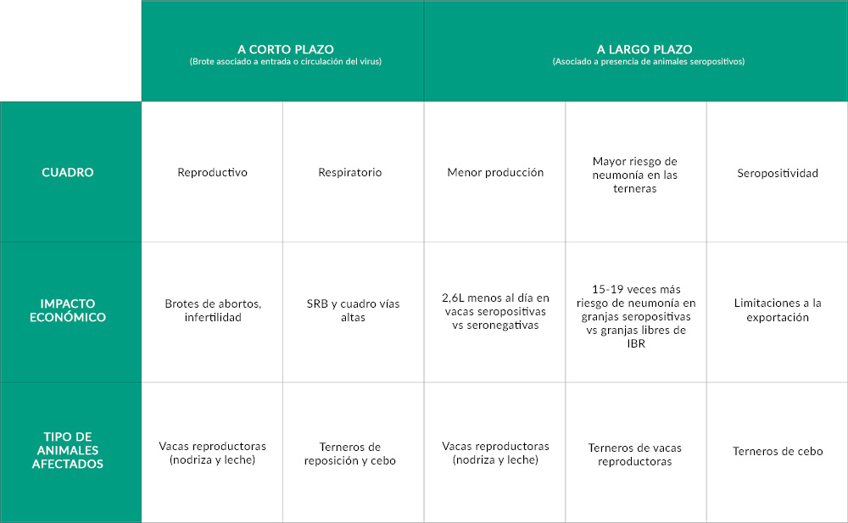

LA IMPORTANCIA DE INCLUIR LAS VACUNAS MARCADAS DE IBR EN EL PLAN VACUNAL
El veterinario es quien mejor puede recomendar vacunar frente al IBR en una explotación. Sin embargo, por las condiciones actuales de nuestro país, es recomendable incluir el IBR junto a una vacuna con protección fetal frente al virus de la Diarrea Vírica Bovina (BVD) en el plan vacunal de las granjas de vacuno reproductor (tanto de leche como nodrizas). El objetivo de la vacunación frente al IBR será doble: prevenir los casos de neumonía y los problemas reproductivos.
En el caso del cebo, debemos continuar protegiendo a los terneros frente al IBR, ya que es uno de los virus causantes del Síndrome Respiratorio Bovino (SRB). Tras la llegada al cebadero es muy probable que el virus se reactive en los animales portadores, por lo que se pueden infectar nuevos animales. Como consecuencia, puede agravarse la morbilidad/mortalidad del SRB en el lote. Además, este brote dará lugar a un gran número de animales seropositivos, lo que puede suponer un problema en un futuro si queremos destinar los animales para exportación a algún país con restricciones a este nivel.
En este caso, el objetivo de la vacunación frente al IBR será también doble: minimizar la circulación del IBR en el lote (y el impacto negativo del SRB) y minimizar la seroconversión de terneros al virus campo previo a la vacunación, importante en los casos en los que se quiera exportar terneros.

